**Оглавление**

Глава 1. Введение 4

Описание 4

Спецификации EzSensor HD 5

Спецификации EzSensor Classic 6

Компоненты системы 8

Набор позиционеров для датчика (опция) 11

Глава 2. Установка оборудования 12

Подготовка ПК 12

Спецификации ПК 13

Установка программного обеспечения 14

Глава 3. Начало работы 43

Подключение визиографа 43

Установка держателя датчика 45

Подготовка к получению изображения 46

Запуск EzDent-i 47

Приложения 58

Приложение 1. Руководство по расчету времени экспозиции 58

Приложение 2. Коды ошибок 59

Приложение 3. Устранение неполадок 60

Гарантийные обязательства 61

## Глава 1. Введение

### Описание

В настоящем руководстве описываются процедуры установки и эксплуатации визиографа EzSensor.

Если не указано иное, вся информация, содержащаяся в данном руководстве, в равной степени применима ко всем моделям визиографов EzSensor (EzSensor Classic/ EzSensor HD).

**Уведомление для пользователей**

Для улучшения характеристик продукта, дополнения и последующей информации содержание данного Руководства может быть изменено без предварительного уведомления.

Пожалуйста, обратите внимание, что наша компания не несет ответственности за случайное повреждение, и мы не будем обязаны предоставлять гарантийное обслуживание в случае любого повреждения оборудования из-за ошибки пользователя. Пожалуйста, внимательно следуйте инструкциям в этом руководстве. Ознакомьтесь с мерами предосторожности и процедурами использования данного продукта. Обратите внимание, что продукт может незначительно отличаться от содержания данного Руководства, в зависимости от индивидуальных спецификаций продукта.

### Спецификации EzSensor HD

|  |  |
| --- | --- |
| EzSensor HD, модель | IOS-U10IF  IOS-U15IF  IOS-U20IF |
| Тип матрицы | Фотодиодная CMOS-матрица |
| Размеры  (ШxДxВ) | Размер 1.0: 36,8 х 25,4 х 4,8 мм  Размер 1.5: 39,5 x 29,2 x 4,8 мм  Размер 2.0: 42,9 х 31,3 х 4,8 мм |
| Шаг пикселя | Режим с высоким разрешением: 0,0148 мм  Режим с нормальным разрешением: 0,0296 мм |
| Активная поверхность матрицы | Размер 1.0: 30,01 x 20,01 мм  2028 x 1352 пикселей – режим с высоким разрешением  1014 x 676 пикселей – режим с нормальным разрешением  Размер 1.5: 33,00 x 23,98 мм  2230 x 1620 пикселей – режим с высоким разрешением  1115 x 810 пикселей – режим с нормальным разрешением  Размер 2.0: 35,99 x 25,99 мм  2432 x 1756 пикселей – режим с высоким разрешением  1216 x 878 пикселей – режим с нормальным разрешением |
| Изображение в градациях серого | 4096 уровней серого |
| Разрешающая способность (теоретическая) | 33,78 пары линий/мм |
| Длина USB-кабеля | 2,7 м |
| Электрические характеристики | 5 В пост. тока, 500 мА |
| Защита от попадания  воды/частиц | IP 68 |
| Срок эксплуатации | 7 лет |
| Температура окружающей среды | От 10°C до 30°C (при использовании)  От -20°C до 60°C (при транспортировке и хранении) |
| Относительная влажность | От 30% до 80% (при использовании)  От 10% до 80% (при транспортировке и хранении) |
| Давление воздуха | От 700 до 1060 гПа |

### Спецификации EzSensor Classic

|  |  |
| --- | --- |
| EzSensor HD, модель | IOS-U10IB  IOS-U15IB  IOS-U20IB |
| Тип матрицы | Фотодиодная CMOS-матрица |
| Размеры  (ШxДxВ) | Размер 1.0: 36,8 х 25,4 х 4,8 мм  Размер 1.5: 39,5 x 29,2 x 4,8 мм  Размер 2.0: 42,9 х 31,3 х 4,8 мм |
| Шаг пикселя | Режим с нормальным разрешением: 0,0296 мм |
| Активная поверхность матрицы | Размер 1.0: 30,01x20,01 мм  1014 x 676 пикселей  Размер 1.5: 33,00 x 23,98 мм  1115 x 810 пикселей  Размер 2.0: 35,99 x 25,99 мм  1216 x 878 пикселей |
| Изображение в градациях серого | 4096 уровней серого |
| Разрешающая способность (теоретическая) | 16,89 пары линий/мм |
| Длина USB-кабеля | 2,7 м |
| Электрические характеристики | 5 В пост. тока, 500 мА |
| Защита от попадания  воды/частиц | IP 68 |
| Срок эксплуатации | 7 лет |
| Температура окружающей среды | От 10°C до 30°C (при использовании)  От -20°C до 60°C (при транспортировке и хранении) |
| Относительная влажность | От 30% до 80% (при использовании)  От 10% до 80% (при транспортировке и хранении) |
| Давление воздуха | От 700 до 1060 гПа |

### Компоненты системы

Персонал, устанавливающий визиограф EzSensor, должен проверить наличие следующих компонентов, перечисленных в таблице ниже перед началом установки. Если серийные номера отдельных компонентов не совпадают, не устанавливайте систему и свяжитесь со своим дистрибьютором.

|  |  |  |
| --- | --- | --- |
| № | Компонент | Замечание |
| 1. | Цифровой датчик | 1 шт. |
| 2. | Руководство по эксплуатации | 1 шт. |
| 3. | USB-накопитель с программным обеспечением | 1 шт. |
| 4. | Кабель - переходник USB | 1 шт. |
| 5. | Держатель датчика | 1 шт. |
| 6. | Чехлы одноразовые нестерильные для датчика | 50 шт. |
| 7. | Чехлы силиконовые для датчика | 2 шт. |

|  |  |
| --- | --- |
|  | Драйверы для визиографа находятся на одной USB-флешке с программным обеспечением EzDent-i и лицензиями. |

1. Цифровой датчик:

Состоит из CMOS датчика, специально разработанного для рентгенографии и герметично запечатанного в эргономичную капсулу. Чувствительная поверхность датчика покрыта тонким слоем мерцающего фосфора (сцинтиллятора), проходя через который рентгеновские лучи преобразуются в свет, а затем в электрическую энергию.

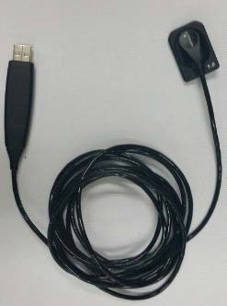

2. Руководство по эксплуатации:

Настоящее руководство пользователя

3. USB-накопитель

Содержит калибровочные файлы, драйвер устройства, программу EzDent-i и 5 лицензий

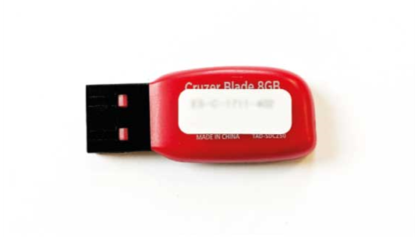

4. Кабель - переходник USB

Предназначен для выведения USB порта консоли управления в комфортное для использования место.

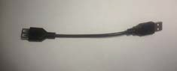

5. Держатель датчика:

Используется для хранения сенсора, когда он не используется

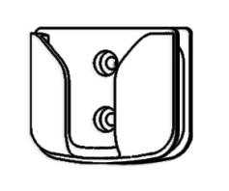

6. Чехлы одноразовые нестерильные для датчика:

Датчик, перед тем как поместить его в рот пациента, должен быть защищен одноразовым покрытием.

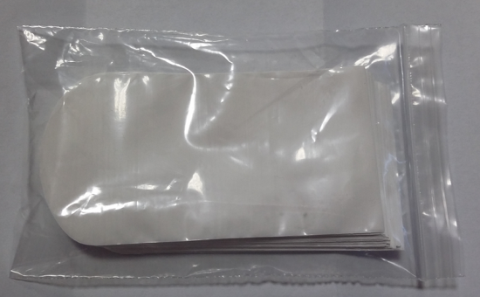

7. Чехлы силиконовые для датчика:

Используются для защиты датчика от внешних ударов.

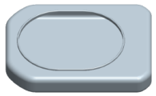

### Набор позиционеров для датчика (опция)

Система позиционирования представляет собой внутриротовое позиционирующее устройство, специально разработанное для поддержки и выравнивания датчика с источником рентгеновского излучения при расположении вдоль верхней или нижней челюсти.

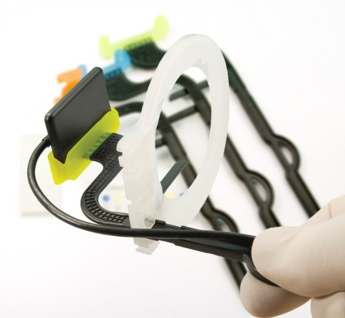

|  |  |  |
| --- | --- | --- |
|  | Чтобы попасть на страницу официального поставщика позиционеров TrollByte Kimera Kit в России, отсканируйте QR-код. |  |

[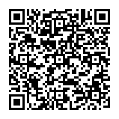](https://www.medikomplus.ru/catalog/view/productdetails/virtuemart_product_id/1552/virtuemart_category_id/85)

## Глава 2. Установка оборудования

### Подготовка ПК

Перед началом установки программ необходимо настроить операционную систему Windows согласно требованиям ниже.

* Перед установкой программного обеспечения отключите любые антивирусные программы, чтобы избежать утрату файлов установки и активации, расположенных на USB-флешке.
* Отключите Брандмауэр Windows
* Задайте профилю учетной записи текущего пользователя права администратора системы.
* Установите в настройках электропитания максимальную производительность и запретите отключение питания USB- портов.
* Мы не гарантируем правильную работу EzDent-i с незарегистрированной копией Microsoft Windows.
* Тестирование работы оборудования Vatech под управлением Windows 11 не проводилось. Поэтому не можем гарантировать совместимость продуктов Vatech с Windows 11.

### Спецификации ПК

|  |  |
| --- | --- |
|  | Мы не гарантируем правильную работу EzDent-i с незарегистрированной копией Microsoft Windows. |

Рекомендуемые системные требования компьютеру:

|  |  |
| --- | --- |
| Параметры | Описание |
| Процессор | Intel® Core™ i3, 2.2 Ггц или выше |
| Оперативная память | 4 Гб или больше |
| Видеокарта | Поддержка Microsoft DirectX 9 |
| Жесткий диск | 500 ГБ (предпочтителен больший размер) |
| Монитор | От 19“ Full HD 1920×1080 (без поддержки 4К) |
| Операционная система | Microsoft Windows 10 |
| DVD/CD-RW | Предпочтительно DVD-RW |

*Если визиограф используется с не стандартным кабелем или удлинителем - требуется установка активного USB-концентратора.

|  |  |
| --- | --- |
|  | Для подсоединения к локальной сети для передачи данных выключите Брандмауэр Windows. |

|  |  |
| --- | --- |
|  | При необходимости установки на ПК дополнительного программного обеспечения, устанавливайте только известное и одобренное Вашим IT-специалистом программное обеспечение. |

### Установка программного обеспечения

В настоящем руководстве рассматривается установка визиографа EzSensor, который комплектуется USB-флешкой, имеющей структуру, представленную ниже:

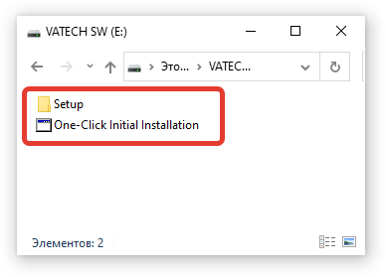

|  |  |
| --- | --- |
|  | Программа установки организована таким образом, чтобы устанавливать все программы последовательно. Поэтому не рекомендуется прерывать программу установки и переходить к подключению визиографа до завершения работы программы установки. |
|  | Отсканируйте QR-код, чтобы посмотреть видеоинструкцию по установке визиографа, в комплекте с USB-флешкой с программой One-Click. |

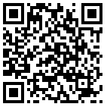

#### Запуск One-Click Initial Installation

Запускаем исполнительный файл «One-Click Initial Installation».

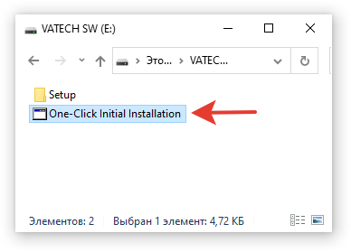

Открывается окно «Easy Installation»

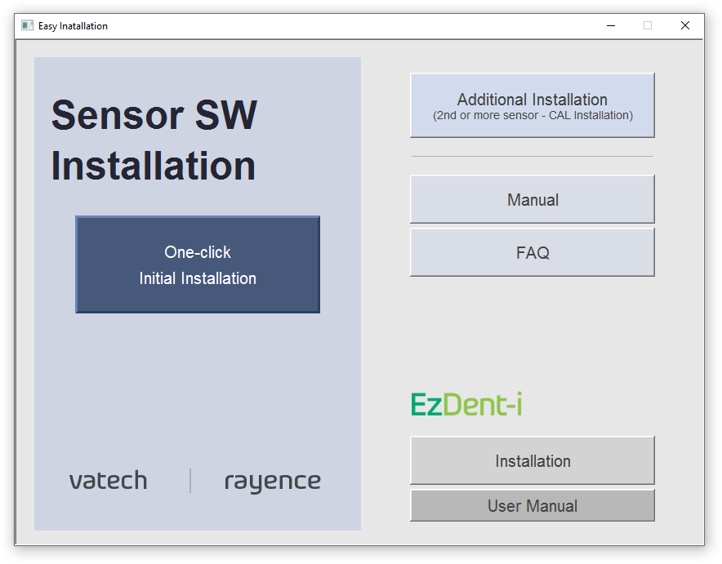

В открывшемся окне видим секцию Sensor SW Installation, в которой находится кнопка «One-click initial Installation».

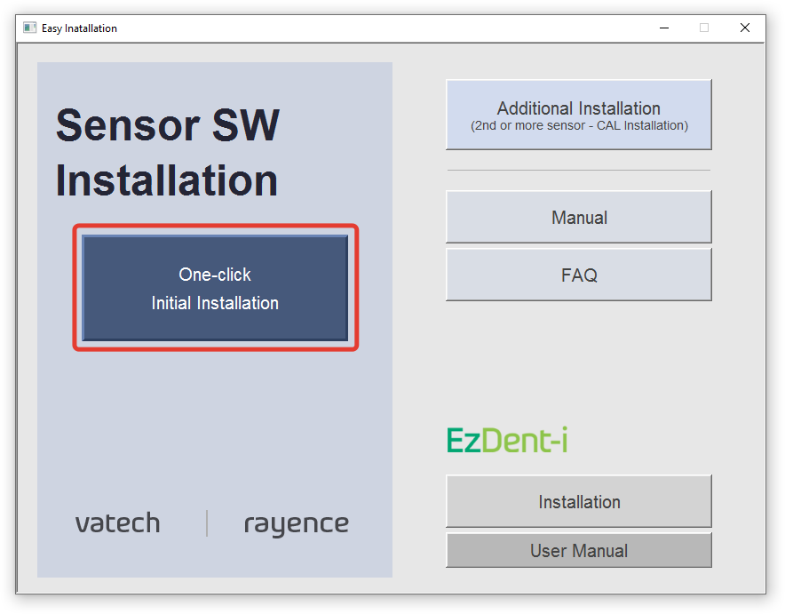

В правом верхнем углу находится кнопка «Additional Installation» для установки EzSensor в случае, если у Вас УЖЕ установлен датчик компании Vatech и Вы хотите использовать ОБА датчика параллельно.

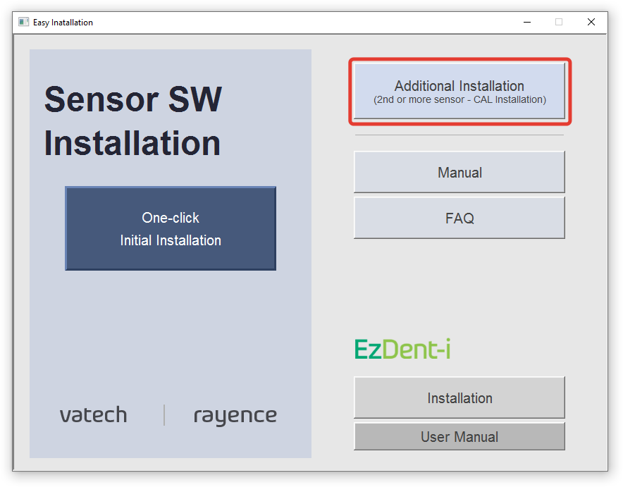

Ниже находятся кнопки для доступа к настоящему руководству («Manual») и разделу Помощь («FAQ»).

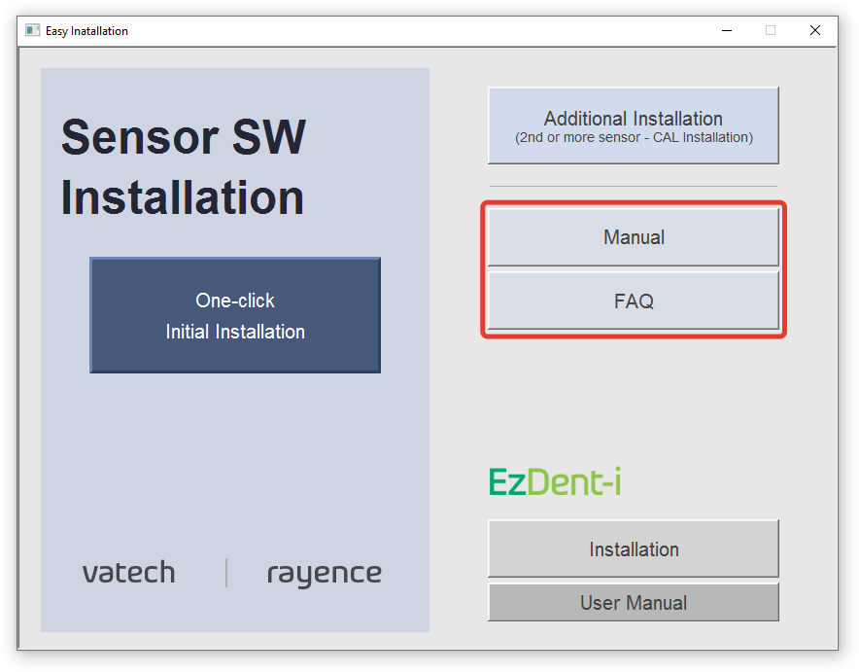

В самом низу мы видим секцию EzDent-i, где находятся кнопки Установка («Installation»), а также Руководство пользователя к программе («User manual»).

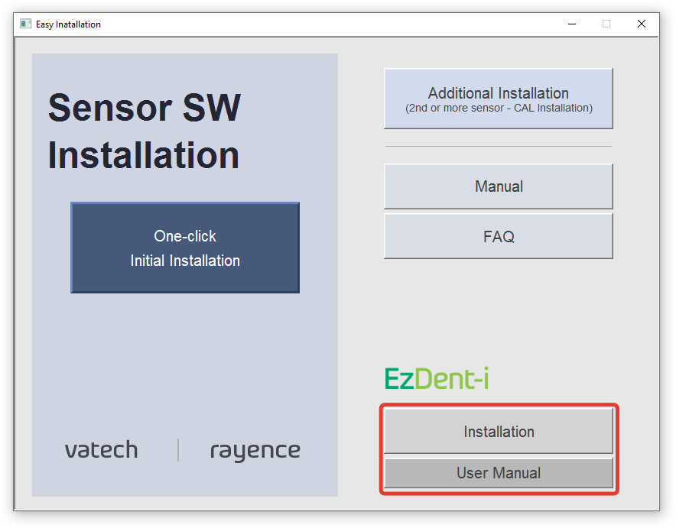

#### Установка драйвера EzSensor

Данный шаг необходим для установки драйвера визиографа EzSensor. Калибровочные данные для датчика будут установлены вместе с драйвером.

Нажмите кнопку «One-Click Initial Installation».

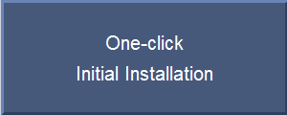

|  |  |
| --- | --- |
|  | Сразу хотим заметить, что для правильного хода инсталляции не имеет значения будет ли в данный момент подключен сенсор к компьютеру или нет. |

Для начала установки драйвера визиографа нажмите на кнопку «Next».

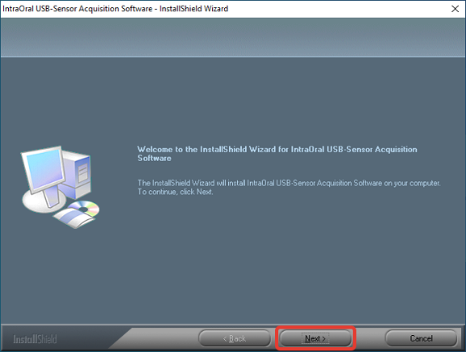

Следующее окно информирует нас об установке обязательных модулей и рекомендуемых компонентов программы. Нажмите на кнопку «Next».

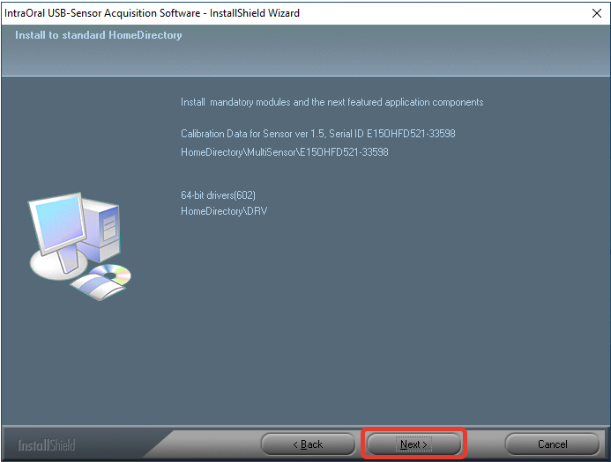

По завершению установки, нажмите кнопку «Finish».

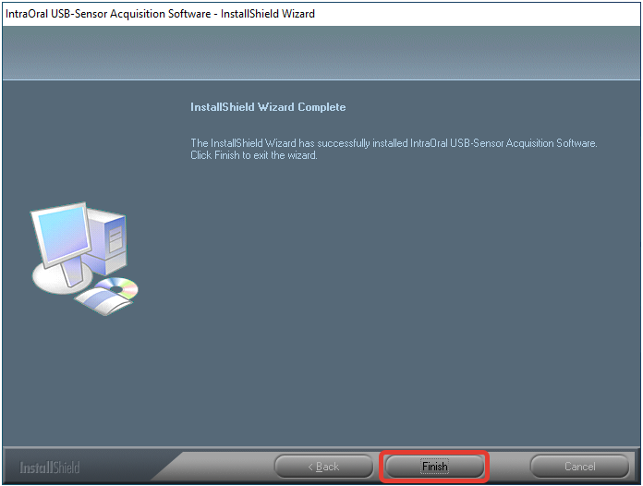

#### Запуск установки программы EzDent-i

Теперь мы можем приступить к установке EzDent-i и нажимаем соответствующую кнопку «Installation».

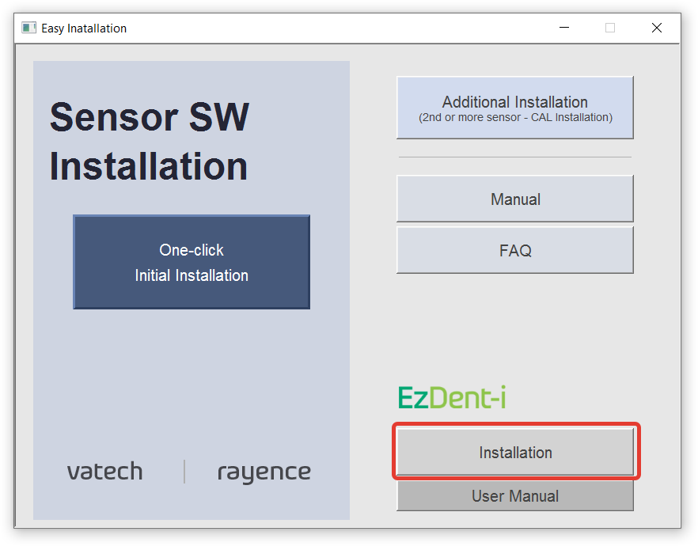

|  |  |
| --- | --- |
|  | Предыдущие окна (Easy Installation и папку с One-click installation) можно закрыть. Они нам больше не понадобятся. |

Рассмотрим появившееся окно более подробно.

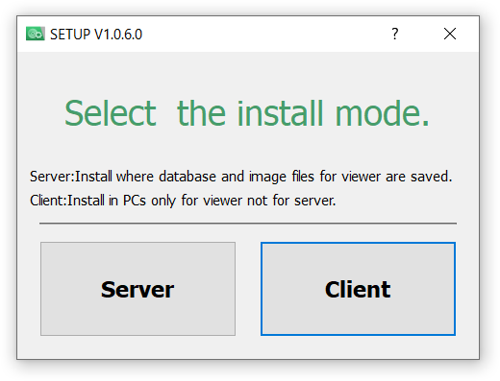

Здесь нам предлагается 2 варианта установки.

Как **основной сервер**, на котором хранится база данных и снимки или как **клиент**: установка, при которой мы получаем доступ к базе данных компьютера, установленного как сервер внутри локальной сети. В итоге мы получаем вариативность установки. Рассмотрим ее на примере двух схем.

Схема 1.

Если мы установим 1 компьютер в клинике как Сервер, а остальные компьютеры будут подключены к нему через локальную сеть, то мы получим единую базу данных снимков, доступ к которой возможен только когда включен серверный компьютер. Снимки с визиографа можно делать с любого компьютера, предварительно установив на него драйвер (как мы делали в п. 2.3.1 настоящего Руководства).

Рассмотрим другой вариант установки.

Схема 2.

Это когда каждый компьютер в клинике имеет свою собственную базу данных (1) и может делать снимки (2), являясь при этом полностью автономным.

Вернемся к меню установки.

Теперь мы знаем, что означает каждая из кнопок. Вариант установки клиента мы показывать не будем. Вы без труда разберетесь сами, если прочтете, как установить Сервер.

Нажимаете левую кнопку «Server».

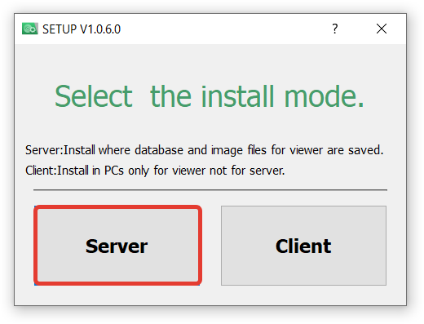

Теперь перед нами порядок установки.

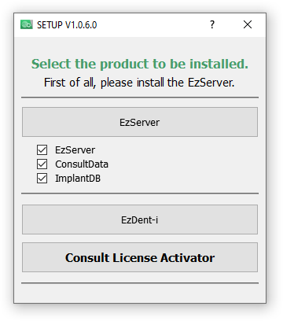

Сначала нам предлагают установить «EzServer». Это и есть серверная часть, которая отвечает за сохранение снимков. Ниже галочками отмечены компоненты, которые при желании вы можете не устанавливать. А именно: сама серверная часть («EzServer»), модуль консультации с видеороликами («ConsultData») и база имплантатов («ImplantDB»). Ниже расположена кнопка EzDent-i для установки программы и работы с базой данных и снимками. Еще ниже – кнопка активации модуля консультации («Consult License Activator»).

|  |  |
| --- | --- |
|  | Также описание этих компонентов вы можете прочитать, установив курсор на кнопку «EzServer». |

#### Установка EzServer

Оставим полный набор компонентов, чтобы показать полный вариант установки.

Нажимаем кнопку «EzServer».

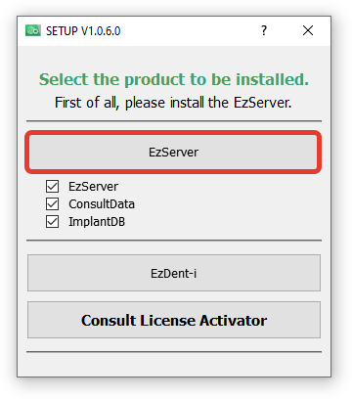

Запускается окно установки «EzServer». Нажимаем кнопку «Next».

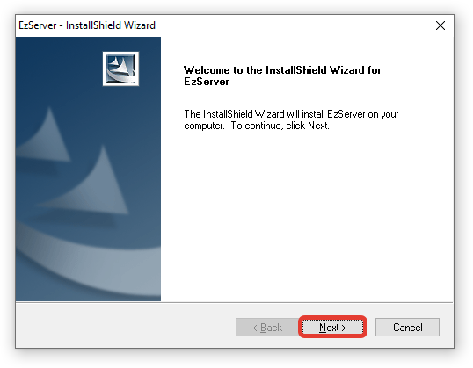

Путь «C:\Program Files (x86)\VATECH» оставляем без изменений. Нажимаем кнопку «Next».

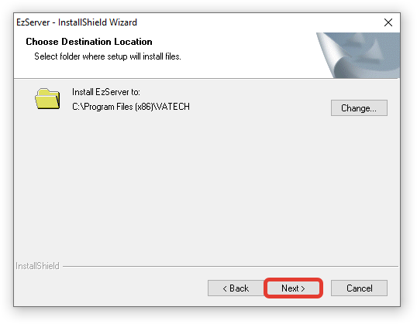

Ждем окончания установки.

|  |  |
| --- | --- |
|  | Установка может занять некоторое время (до нескольких минут). |

Установка первого компонента завершена. Нажимаем кнопку «Finish».

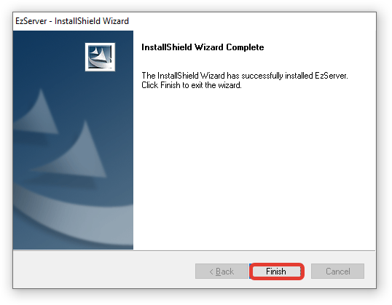

#### Установка ConsultData

Автоматически запускается новое окно для установки второго компонента – «ConsultData». Нажимаем кнопку «Next».

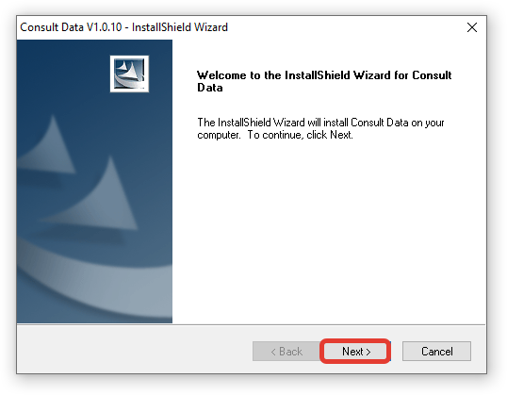

Для начала установки нажимаем кнопку «Install».

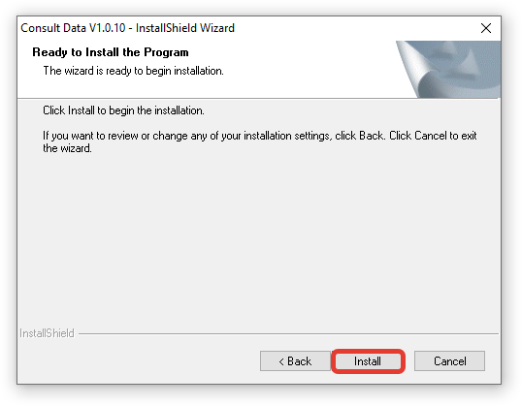

Так же ждем завершения установки.

Установка второго компонента завершена. Нажимаем кнопку «Finish».

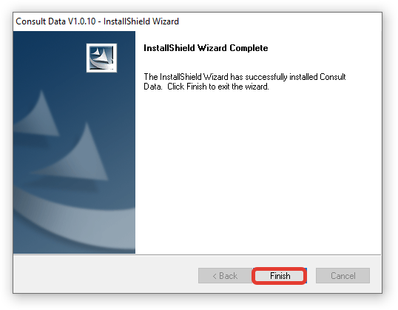

#### Установка Implant DB

Теперь очередь настала для установки третьего компонента – базы имплантатов.

Автоматически запускается новое окно. Нажимаем кнопку «Next».

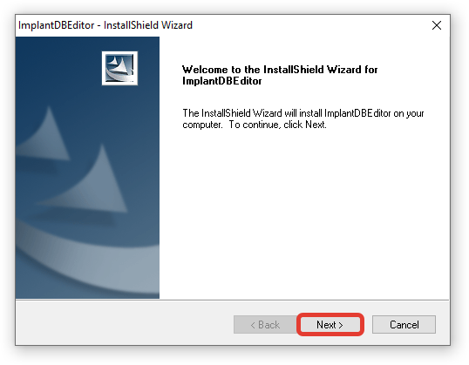

Для начала установки нажимаем кнопку «Install».

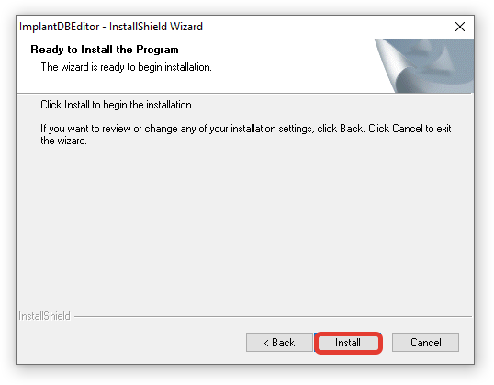

Нажимаем кнопку «ОК».

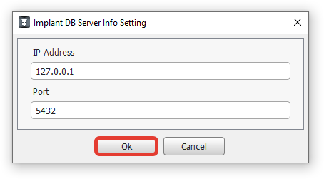

И теперь программа предлагает нам на выбор варианты установки имплантатов.

Вы можете оставить все варианты установки. Или выбрать те, которыми вы пользуетесь.

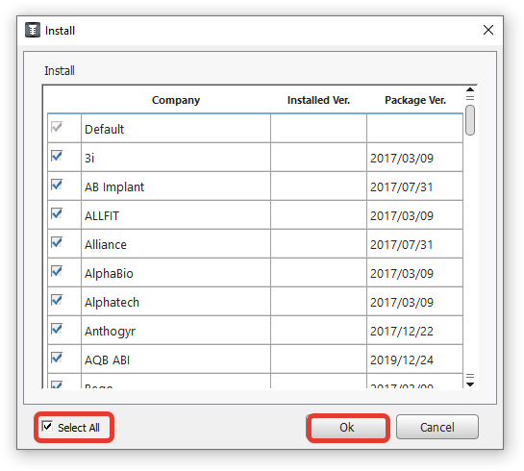

Нажимаем кнопку «ОК». Ждем завершения установки.

|  |  |
| --- | --- |
|  | Установка всех имплантатов может быть достаточно долгой. Если нет необходимости демонстрировать планирование имплантации, то нет смысла с визиографом устанавливать всю базу. Отмените выбор «Select all». |

Установка третьего компонента завершена. Нажимаем кнопку «Finish». И окно программы установки компонентов закрывается.

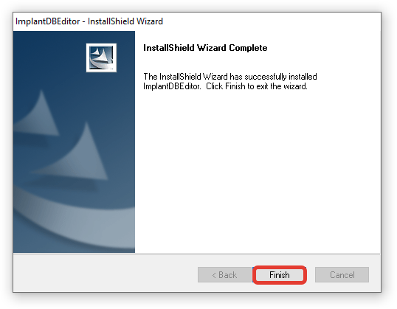

Возвращаемся к окну с порядком установки компонентов. Теперь мы видим, что все компоненты, относящиеся к EzServer, установлены.

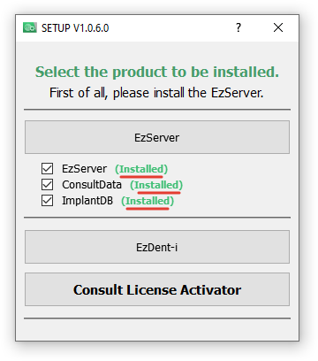

#### Установка EzDent-i

Приступаем к установке EzDent-i. Нажимаем кнопку «EzDent-i».

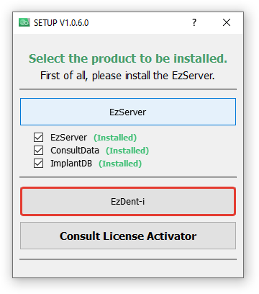

В открывшемся окне нажимаем кнопку «Next».

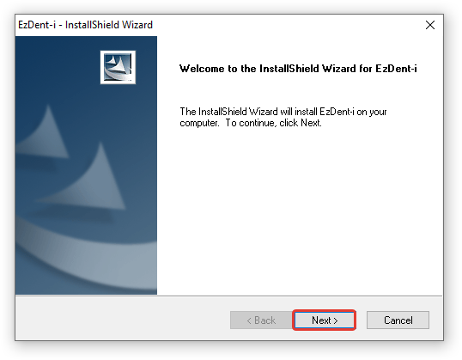

Соглашаемся с лицензионным соглашением. Нажимаем кнопку «Next».

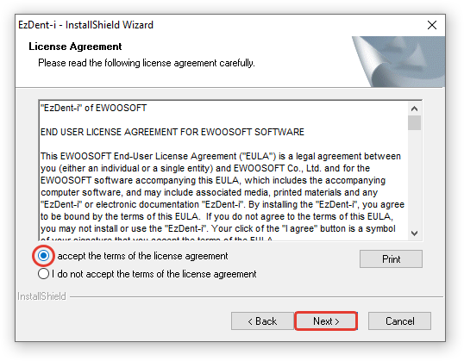

Путь к программе оставляем без изменений. Нажимаем кнопку «Next».

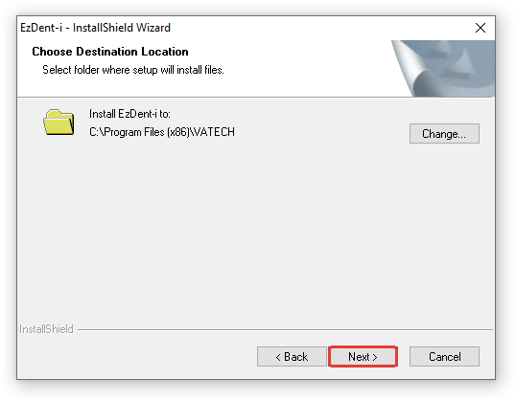

Теперь программа нам предлагает 2 варианта установки EzDent-i:

-Клиент («Client Version»)

-Консоль («Console Version»)

Для установки визиографа на компьютер оставляем выбор «Client Version» без изменений. Нажимаем кнопку «Next».

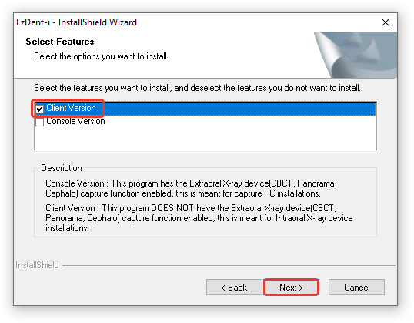

Так же ждем завершения установки.

Установка программы EzDent-i завершена.

|  |  |
| --- | --- |
|  | На этом этапе установки перезагружать компьютер не нужно |

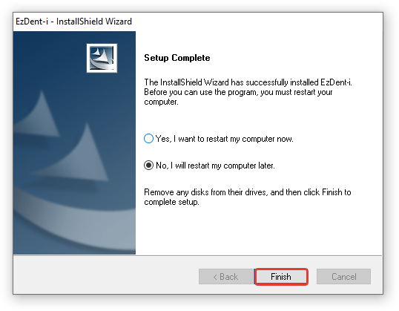

Возвращаемся к окну с порядком установки компонентов.

Теперь мы видим, что все компоненты, относящиеся к EzServer (1) и EzDent-i (2), установлены.

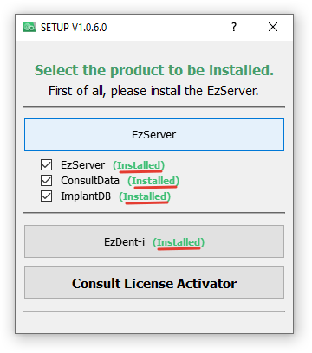

Осталось активировать продукт EzDent-i.

#### Активация программы EzDent-i.

Для успешной активации программы необходимо отключить Брандмауэр Windows.

Для доступа к настройкам Брандмауэра воспользуйтесь строкой поиска.

Отключаем брандмауэр для всех видов сетей

Для этого нам потребуется зайти в Мой компьютер, перейти на USB-флешку, перейти в папку Setup и найти здесь исполняемый файл «VTNL.exe».

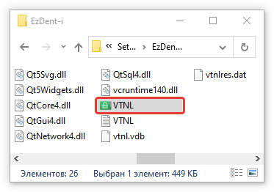

Запускаем файл «VTNL.exe» от имени администратора.

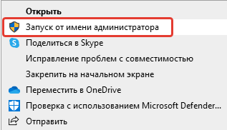

Откроется окно Network License Server. Эта программа необходима для активации лицензии EzDent-i.

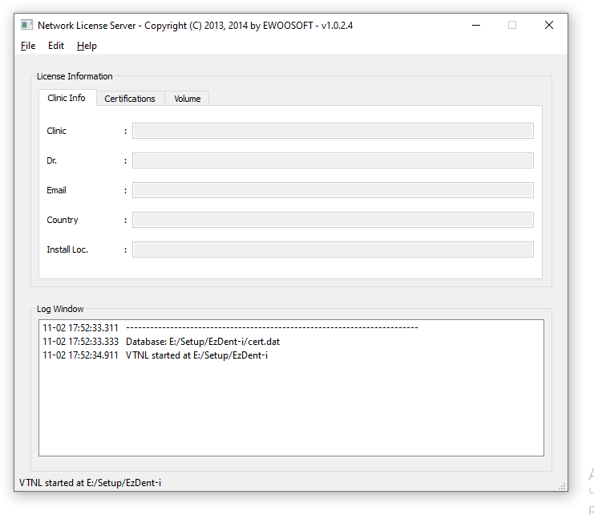

Не закрывая этого окна, запускаем программу EzDent-i.

При первом запуске программы появится окно предварительных настроек программы.

Нажмите на кнопку «Search» для поиска сервера базы данных.

Выберите IP адрес 127.0.0.1, в случае если база данных установлена на локальный компьютер. Или выберите иной адрес в локальной сети, где был установлен EzServer.

Выберите русский язык интерфейса, автоматическое сохранение снимков в базу данных после получения и нажмите кнопку «OK».

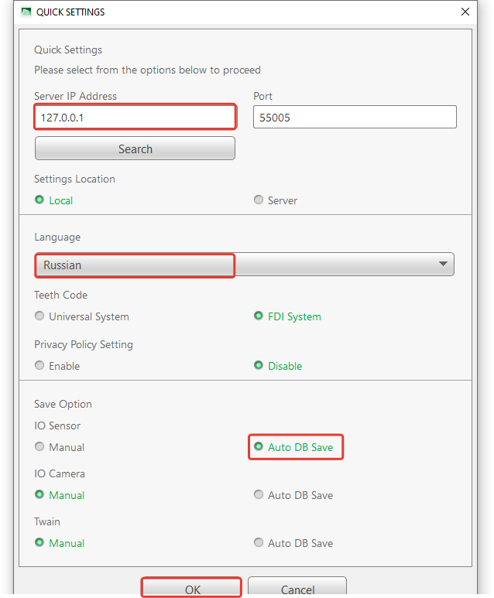

В открывшемся окне выбираем первый пункт активации и нажмите кнопку «Next».

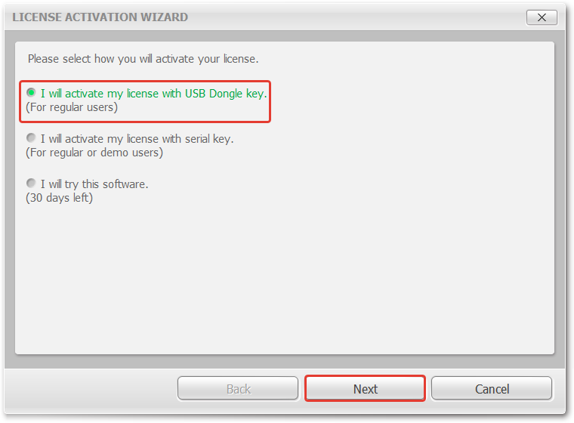

Программа опросила Network License Server и получила ответ, что у нас есть 5 свободных лицензий. Выбираем нужную нам строчку и нажимаем кнопку «OK».

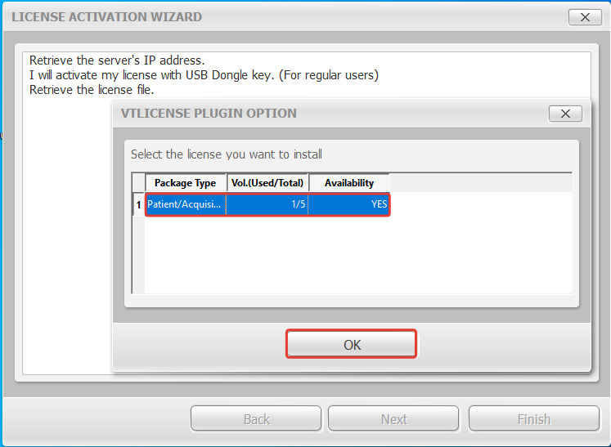

Лицензия успешно активирована. Нажмите кнопку «Finish».

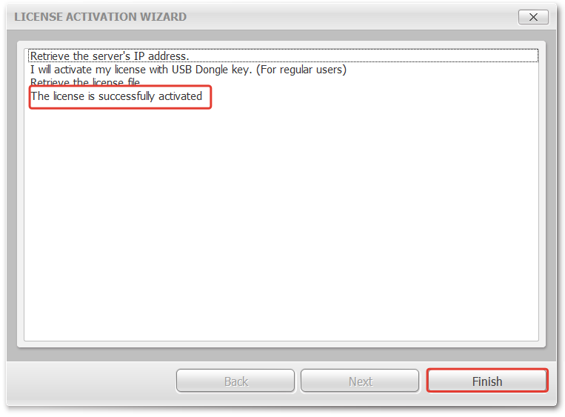

#### Активация модуля консультации

Возвращаемся к окну с порядком установки компонентов, чтобы активировать программу Консультации. Нажмите кнопку «Consult License Activator».

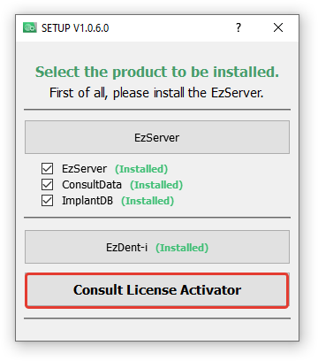

В открывшемся окне нажмите кнопку «Activate».

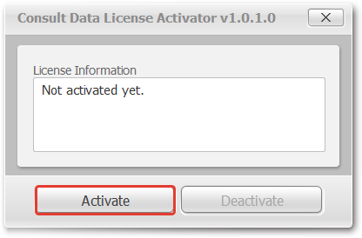

Выберите первый способ активации и нажмите «Next».

|  |  |
| --- | --- |
|  | Окно Network License Server должно быть по-прежнему открыто. |

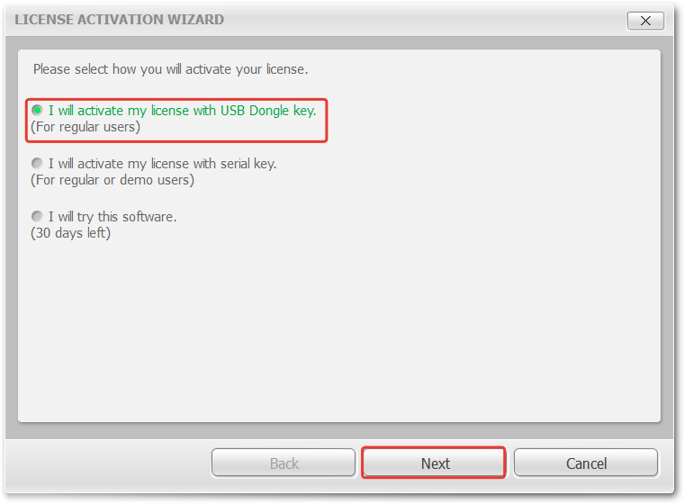

Выбираем нужную лицензию (в данном случае Consult Premium) и нажимаем «OK».

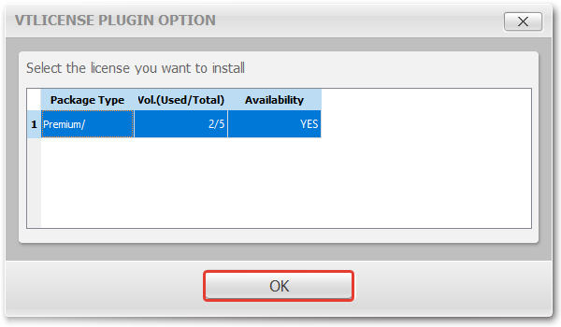

Активация Консультации прошла успешно. Нажмите «Finish».

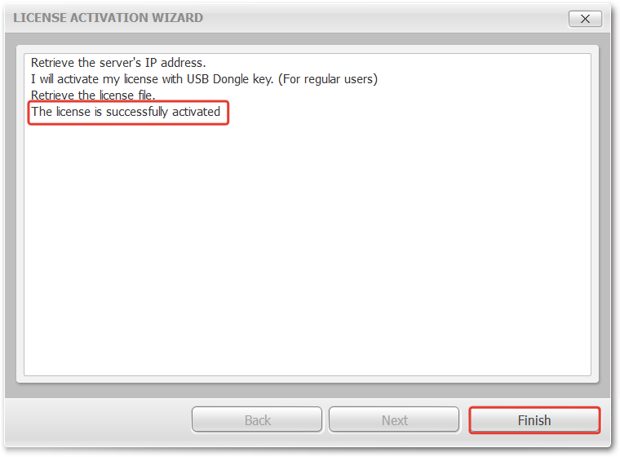

Теперь продукт успешно установлен и активирован. Можно закрывать все окна.

Запускаем программу EzDent-i, заходим в Главное меню («Main menu») -> «Сведения». Проверяем, чтобы лицензии были активированы.

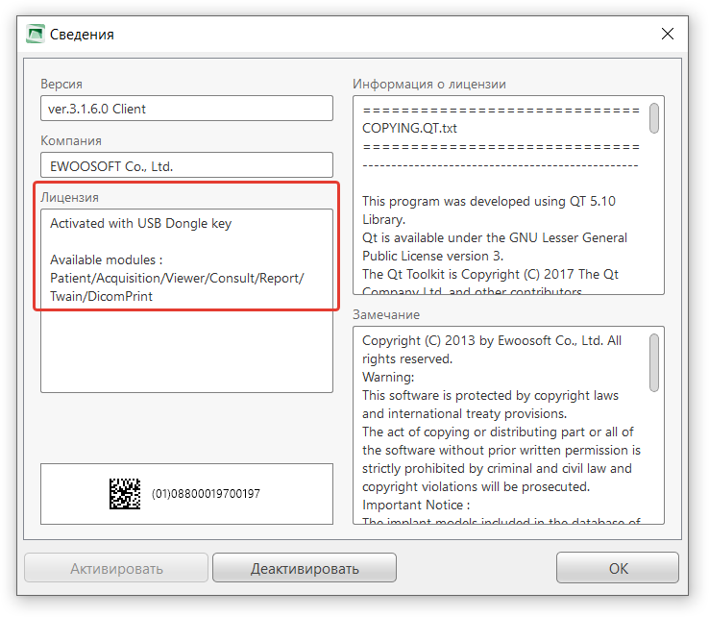

Программное обеспечение установлено и активировано.

## Глава 3. Начало работы

### Подключение визиографа

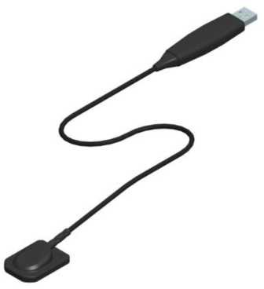

Шаг 1

Подключите USB кабель к USB-порту ПК напрямую.

P327#yIS1

|  |  |
| --- | --- |
|  | Для обеспечения надежного питания датчика, подключите USB кабель к USB-порту, расположенному на тыльной стороне компьютера. |

Шаг 2

После успешной установки драйвера визиограф отображается в диспетчере устройств как устройство обработки изображений.

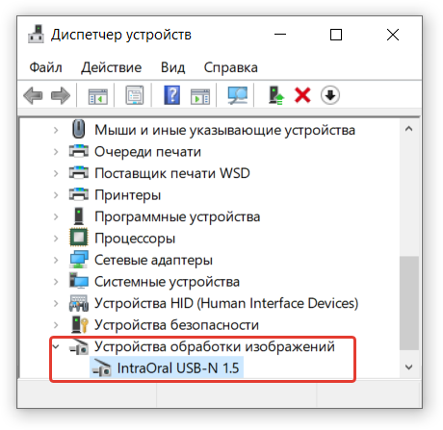

Проверьте в свойствах состояние устройства «IntraOral USB-N 1.5» в папке «Устройства обработки изображений». Должно отобразиться сообщение «Устройство работает нормально».

### Установка держателя датчика

Держатель датчика EzSensor используется для хранения сенсора, когда он не используется.

При выборе места установки держателя датчика найдите область, которая обеспечивает легкий доступ и видимость во время обследования пациента.



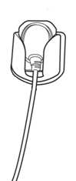

### Подготовка к получению изображения

1. Включите компьютер.

2. Запустите программу EzDent-i.

3. Установите на таймерном пульте требуемые параметры экспозиции (длительность экспозиции и т.п.) для рентгеновского аппарата.

4. Наденьте новый гигиенический пакет на датчик EzSensor и установите рентгеновскую трубку так, как этого требуют задачи диагностики.

5. Расположите датчик EzSensor в соответствующей области рта. Плоская приемная сторона датчика должна быть обращена к источнику рентгеновского излучения.

6. Рекомендуется пользоваться позиционерами для уверенного позиционирования тубуса относительно положения датчика в ротовой полости пациента. Особенно для воспроизведения угла наклона поверхности датчика к оси зуба.

7. После подготовки датчика к экспозиции в EzDent-i, получите снимок, нажав кнопку начала экспозиции на таймерном пульте рентгеновского источника.

|  |  |
| --- | --- |
|  |  |
| Удержание датчика EzSensor рукой пациента. | Удержание датчика с позиционером (опция) |

### Запуск EzDent-i

#### Регистрация пациента

Шаг 1

Включите ПК. Запустите EzDent-i. Нажмите на кнопку (  ) для регистрации нового пациента.

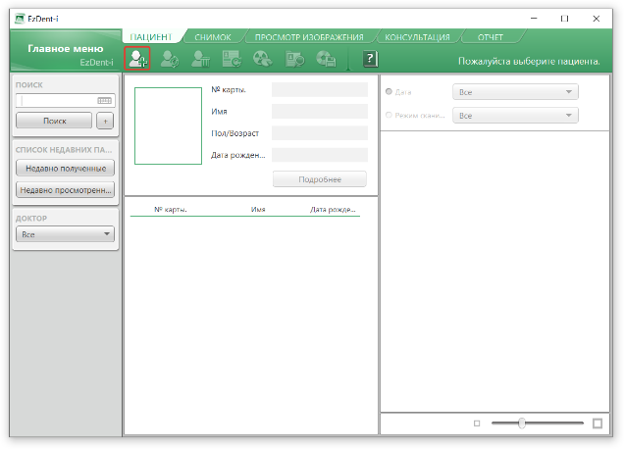

Шаг 2

Появится окно «Добавить пациента». Запишите данные пациента:

* Имя, Фамилия
* Пол
* Дата рождения

и нажмите кнопку «Добавить».

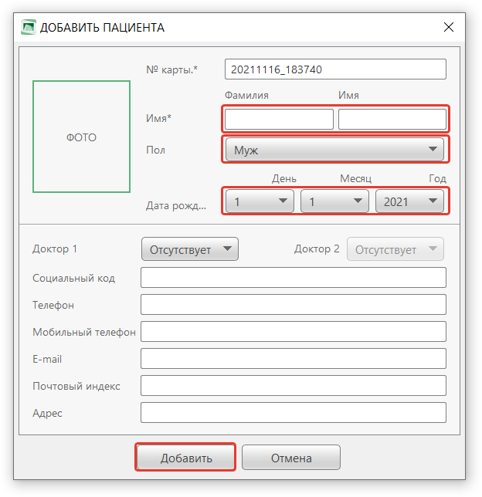

#### Получение изображения

Шаг 1

Вкладка «Снимок» позволяет пользователю захватывать/сохранять изображения с помощью интраорального датчика (IO-датчика). Щелкните на закладке «Снимок».

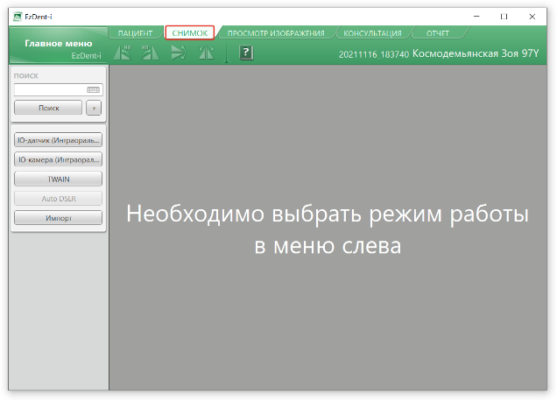

Шаг 2

Нажмите на кнопку «IO-датчик» на вкладке «Снимок». В зависимости от указанного при регистрации возраста пациента, будет показана зубная карта взрослого пациента или либо ребенка (до 12 лет включительно).

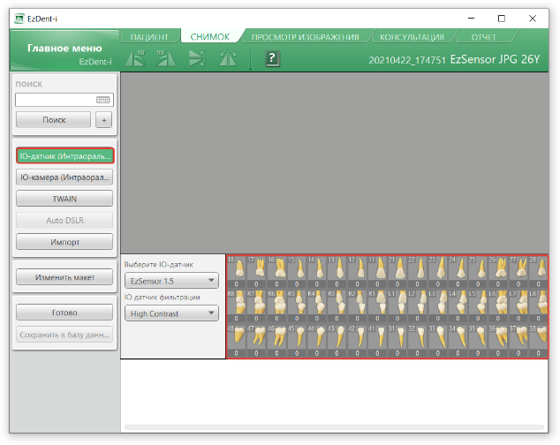

Шаг 3

Выполните позиционирование пациента и нажмите на кнопку «Готово».

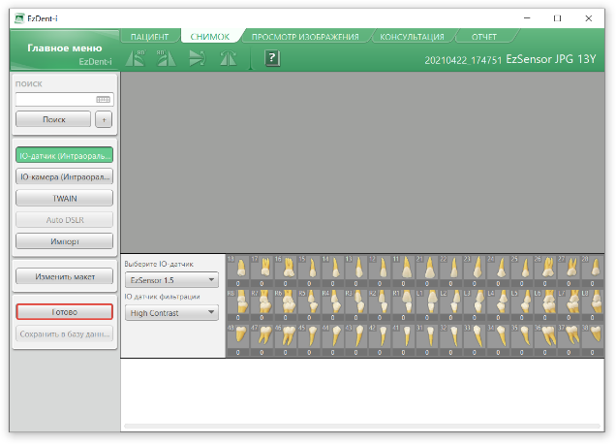

Если оборудование подключено правильно, будет запущен режим получения одиночного изображения.

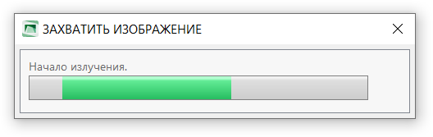

Шаг 4

С помощью таймерного пульта рентгеновского аппарата установите требуемую экспозицию. Активируйте работу рентгеновского источника, сделайте снимок.

Процесс получения изображения завершен.

Шаг 5

Выберите изображения из эскизов, а затем нажмите кнопку «Сохранить в базу данных».

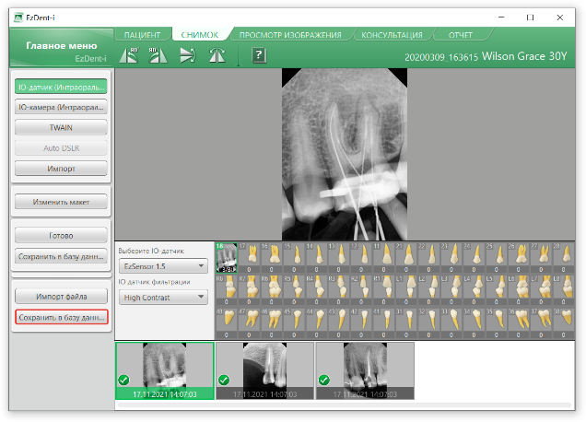

Захваченные изображения будут сохранены в базе данных.

|  |  |
| --- | --- |
|  | Сохранять полученные изображения можно автоматически. Для этого измените опцию сохранения в настройках программы. |

«Главное меню -> Параметры -> Снимок -> Общее -> Автоматически сохранять БД». При такой опции сохраняться будут все захваченные изображения. Если потребуется выборочное сохранение, оставьте опцию в ручном режиме.

#### Опции активации захвата изображений

1. В прошлом пункте мы показали, что активировать режим получения изображения можно нажатием на кнопку «Готово».

|  |  |
| --- | --- |
|  | Если необходимо получить снимок конкретного зуба, предварительно выделите его в зубной карте и нажмите на кнопку «Готово». |

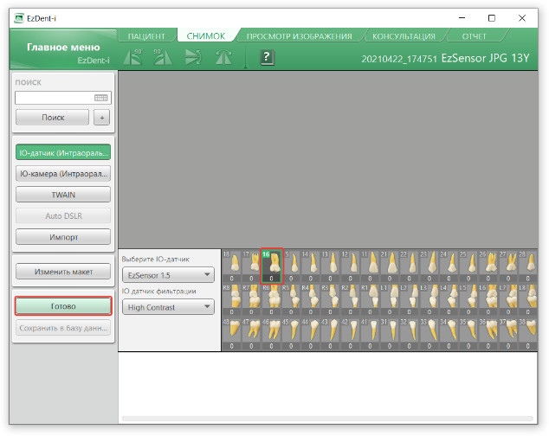

2. Однако двойной щелчок левой кнопкой мыши в зубной карте работает так же, как нажатие кнопки «Готово».

|  |  |
| --- | --- |
|  | Для получения снимка конкретного зуба, щелкните на нем дважды левой кнопкой мыши. Это активирует захват изображения для выделенного зуба. |

Описанные выше способы активации захвата применимы к захвату одиночного изображения. То есть, если снимок не получился и его необходимо переделать, то вам потребуется активировать новый захват. И так для каждого снимка.

Однако есть способ, когда ожидание захвата не прерывается.

3. В тех случаях, когда пользователю нужно активировать непрерывный захват нужно щелкнуть на конкретном зубе дважды ПРАВОЙ кнопкой мыши.

|  |  |
| --- | --- |
|  | Чтобы визиограф был готов к захвату изображения постоянно, необходимо дважды щелкнуть правой кнопкой мыши в области зубной карты. |

Будет запущен режим непрерывного получения изображения.

Для прекращения захвата нужно нажать на кнопку ESC на клавиатуре.

Все полученные изображения будут помещены в зубную карту под одним номером.

|  |  |
| --- | --- |
|  | Чтобы поменять номер зуба на снимке нужно переместить изображение на соответствующий номер зуба на карте зубов. |

Перечисленные методы активации захвата применимы в том случае, когда происходит съемка одного зуба. То есть оператор снимает зуб до тех пор, пока не будет получено клинически правильное изображение зуба.

4. Для того, чтобы задать последовательность захвата изображений двух или большего количества разных зубов, необходимо переключиться с зубной карты на серию снимков, объединенных одним макетом.

Для этого щелкаем на кнопке «Макет». В окне «Изменить макет» переходим к закладке «IO датчик (интраоральный датчик)».

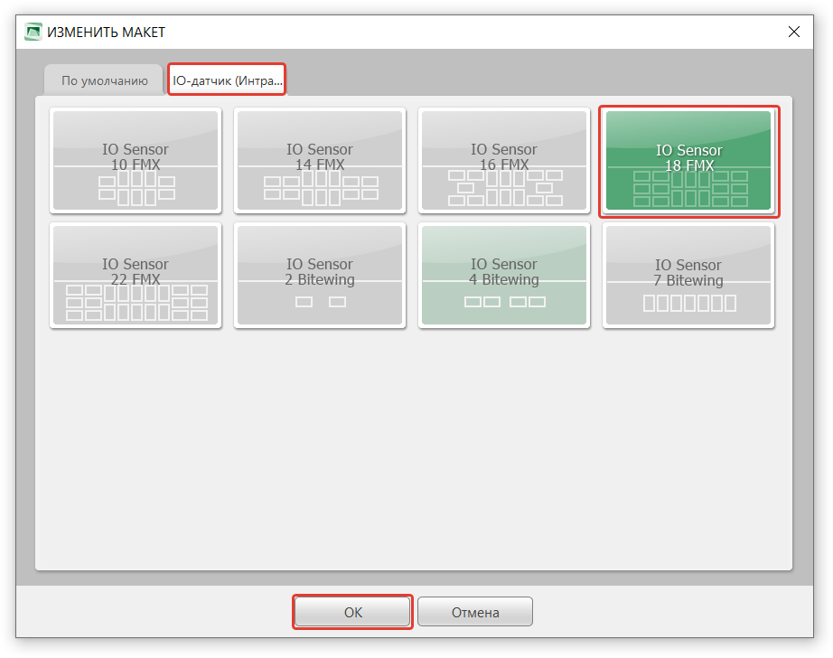

Выбираем макет полной интраоральной серии из 18 снимков «IO Sensor 18 FMS». Нажимаем «ОК».

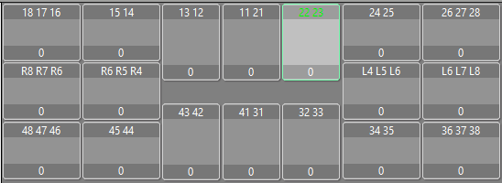

Дальше мы можем задать последовательность обхода, просто кликая левой кнопкой мыши на рамочках для снимков.

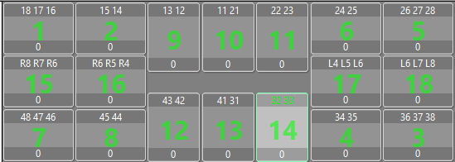

Для активации захвата нажмите кнопку «Готово».

#### Просмотр изображения

Шаг 1

Введите имя или номер карты пациента в поле поиска пациента и нажмите кнопку [Поиск] или Enter. Появится окно с результатами поиска.

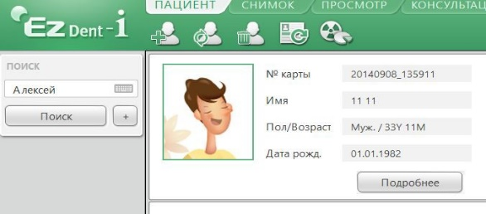

Шаг 2

Двойное нажатие на выбранного пациента откроет новую вкладку просмотра всех снимков пациента.

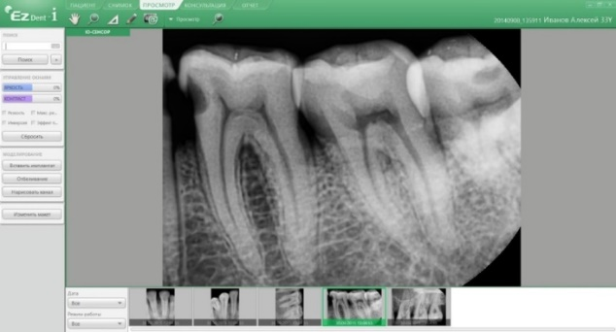

#### Визуальный осмотр

Визуальный осмотр требуется всякий раз перед началом использования и через определенные интервалы времени. Данные меры предосторожности помогут убедиться, что визиограф исправен, работает безопасно и эффективно.

Перед использованием оператор должен проверить визиограф на предмет каких-либо физических повреждений или дефектов. Если они обнаружены, свяжитесь с местным дистрибьютором VATECH для получения дальнейших инструкций.

#### Периодическое обслуживание

Периодическое обслуживание должно проводиться по мере необходимости, но не реже одного раза в месяц. Оно включает в себя проверки, проводимые оператором или квалифицированным техническим персоналом.

* Убедитесь, что все кабели подключены к визиографу EzSensor и не повреждены.
* Проверьте визиограф EzSensor на наличие внешних повреждений, которые могут нарушить работу визиографа.

#### Чистка

Датчик EzSensor не является влагозащищенным! Поэтому для чистки поверхности используйте чистую салфетку, смоченную спиртовым раствором.

Предотвратите прямое попадание жидкостей на поверхность датчика. В случае обнаружения следов влаги на поверхности датчика немедленно обработайте ее сухой салфеткой и убедитесь, что после обработки он полностью высушен.

Не допускайте проникновения жидкости внутрь визиографа через соединения USB кабеля или кабеля сенсора.

## Приложения

### Приложение 1. Руководство по расчету времени экспозиции

|  |  |  |  |  |
| --- | --- | --- | --- | --- |
| Зона исследования | Доза  (мкГр) | 60 кВп  6 мА | 60 кВп  2 мА | 60 кВп  7 мА |
| Пациент |  | Взрослый | Взрослый | Взрослый |
| Расстояние от конуса до кожи |  | 28см | 18см | 20см |
| Проекция (Модель) |  | VX 70 | AnyRay | EzRay P |
| Примерное время экспозиции (сек) | | |
| Резец и Клык | 300 ~ 500 | 0.12 ~ 0.2 | 0.1 ~ 0.2 | 0.07 ~ 0.10 |
| Моляр | 400 ~ 600 | 0.16 ~ 0.25 | 0.15 ~ 0.25 | 0.13 ~ 0.14 |

|  |  |
| --- | --- |
|  | Для крупных пациентов увеличьте параметры на 25%. Для детей уменьшите параметры на 20%. Для пациентов без зубов уменьшите параметры на 20% |

### Приложение 2. Коды ошибок

1. Драйвер USB не установлен.

Решение: Переустановите драйвер USB.

2. Блок управления не найден.

Решение: Проверьте и переподключите USB кабель.

3. Драйвер USB-устройства работает неправильно.

Решение: Переустановите драйвер USB.

4. Программа получения снимка уже запущена.

Решение: Закройте остальные программы.

5. Время ответа детектора вышло.

Решение: Проверьте и переподключите USB кабель. Если сообщение отображается повторно, свяжитесь с сервисным центром.

6. Ошибка передачи данных.

Решение: Переподключите USB кабель.

7. Захват изображения отменен.

Решение: Пользователь отменил процесс. Попробуйте снова.

8. Невозможно найти темные зоны.

Решение: Восстановите данные калибровки с установочной флешки или заново откалибруйте сенсор. Свяжитесь с сервисным центром.

9. Невозможно найти светлые зоны для калибровки.

Решение: Переустановите драйвер EzSensor.

10. Ошибка коррекции битых пикселей.

Решение: Восстановите данные калибровки визиографа EzSensor с установочной флешки или заново откалибруйте сенсор. Свяжитесь с сервисным центром.

11. Неправильные параметры получения изображения.

Решение: Проверьте источник рентгеновских лучей. Если проблема возникает повторно, свяжитесь с технической поддержкой.

12. Невозможно загрузить “EzSensor.dll”

Решение: Переустановите драйвер.

13. “EzSensor.dll” был поврежден.

Решение: Переустановите драйвер.

### Приложение 3. Устранение неполадок

В случае возникновения любых неполадок для их устранения смотрите таблицу ниже. Если проблема возникает повторно, свяжитесь с местным дистрибьютором VATECH.

|  |  |  |
| --- | --- | --- |
| № | Проблема | Действия для устранения |
| 1 | Появляется сообщение об ошибке “PID 2XXX NO; #0 (Check Connection)” | Отсоедините USB кабель от разъема на ПК. Откройте Диспетчер устройств Windows и проверьте правильность установки устройства. Кроме того, попробуйте подключить изделие в другой порт USB на компьютере |

### Гарантийные обязательства

#### Название и юридический адрес производителя

«Рэйенс Ко., Лтд.», Корея

Rayence Co., Ltd., 14, Samsung 1-ro 1-gil, Hwaseong-si, Gyeonggi-do, Korea

Tel.: +82-1588-9510

#### Официальный дистрибьютор

ООО “Ватек Корп.”

Россия, 117246, Москва, Научный пр-д, 17

Тел. (495) 967-90-55

info@vatechrussia.com

[www.vatechrussia.com](http://www.vatechrussia.com)

#### Гарантия производителя

Гарантия на изделие действительна в течение 24 месяца с даты установки.

Гарантия на визиограф EzSensor действительна в течение 2 лет с момента продажи.

Любой визиограф, возвращенный на завод через авторизованного представителя VATECH, подлежит ремонту или замене за наш счет в случае, если проверка визиографа выявит заводской брак. Стоимость работ по тестированию, транспортировке и хранению визиографа не входит в условия гарантии.

Гарантия не действительна в случае возникновения повреждений визиографа, возникших в результате транспортировки, ненадлежащего использования или неправильного хранения. Гарантия аннулируется если визиограф ремонтировался или обслуживался неавторизованным персоналом, как этого требует компания VATECH.

При утере лицензий, хранящихся на USB-флешке, клиенту в восстановлении новых лицензий может быть отказано. При проблемах с базой данных в помощи клиенту может быть отказано так же.

Гарантийное обслуживание продукции Vatech выполняется в строгом соответствии с договорными условиями на основание обращений пользователей в сервисный отдел ООО “Ватек Корп.”

ООО “Ватек Корп.”

Россия, 117246, Москва, Научный пр-д, 17

Тел. (495) 967-90-55 / (495)967-90-55

[service_vru@vatechrussia.com](mailto:service_vru@vatechrussia.com)

[vatechrussia.com/services/](http://www.vatechrussia.com/services/)

#### Серийный номер и дата продажи

Сведения, перечисленные ниже, заполняются продавцом визиографа.

Серийный номер: _________________________________________

Дата продажи: __________________________________________

